T = 2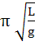
حيث : T زمن الذبذبة ، L طول خيط البندول ، g عجلة الجاذبية الأرضية فى مكان التجربة.
الحل : أبعاد الطرف الأيسر فى القانون هى T
أبعاد الطرف الأيمن يمكن كتابتها كما يلى ( بعد استبعاد المقدار الثابت 2 ).
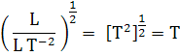

ومن ثم يتضح أن طرفى القانون متساويان مما يحقق صحة القانون المعطى.
وعلى سبيل المثال للتأكد من الثابت 2 π فى مثال البندول البسيط السابق الذكر، فبتطبيق نظرية الأبعاد يمكن التعرف على حقيقة هذا الثابت.
نكتب قانون البندول البسيط على الصورة الآتية : 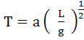
حيث a كمية ثابتة. وبتعيين أبعاد طرفى المعادلة نجد أن :
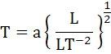
ويتضح من هذا أن المقدار a كمية عددية فقط لا أبعاد لها وقد وجد عمليا أن قيمة هذا العدد الثابت هو 2 π.

